Практическая Работа №2
Шаг 1. Постановка задачи
Объект проектирования: Программа складского учёта;
Круг пользователей: кладовщики, менеджер склада;
Основные функции: регистрация поступления товаров, оформление отгрузки, списание товара, отслеживание остатков;
Ограничения/требования: проведение инвентаризации, учёт по штрих-кодам, формирование документов;
Ожидаемый результат: быстрый учёт товаров, меньшая потеря товаров, уменьшение ошибок склада по отправлению товаров на не те адреса;
Шаг 2. Выбор платформы реализации
- Веб-Платформа
  - Плюсы: кроссплатформенность, не нужна установка, централизованное обновление;
  - Минусы: зависимость от интернета, ограниченный доступ к оборудованию, низкая производительность, оплата домена;
- Настольное приложение
  - Плюсы: высокая скорость, локальность, прямой доступ к оборудованию, безопасность;
  - Минусы: привязка к ОС, минимальные требования к ПК, сложность обновления;
- Мобильное решение
  - Плюсы: мобильность, для простых задач, осведомленность;
  - Минусы: Маленький экран, ограниченная мощность, разделение ОС (Android/IOS), сложность ввода;
Для программы складского учёта выбраны веб-платформа и настольное приложение, так как они самые производительные, кроссплатформенные и удобные, хоть и со своими минусами.
Шаг 3. Проектирование компонентов внедряемого ПО
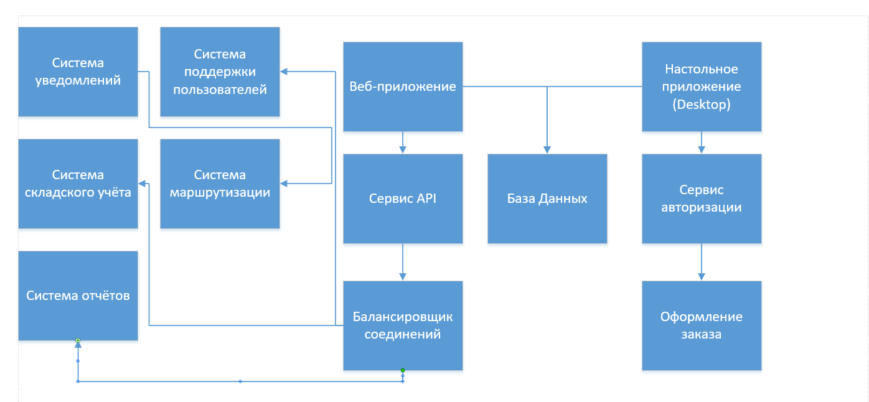
Рисунок 1 – проектирование компонентов внедряемого ПО
Шаг 4. Описание компонентов
Для разработки мы используем такие компоненты, как: Django, FastAPI, SQLAlchemy, Streamlit и pandas.
Django – это основной «каркас» для бэкенда. Требуется для встроенной админ-панель, ORM и системы защиты. Он будет использоваться в системе маршрутизации, складского учёта и системы поддержки пользователей.
FastAPI требуется для создания REST API и микросервисов. Также, имеет автоматическую документацию. Он будет использоваться в системе отчётов, складского учёта и системы поддержки пользователей.
Pandas требуется для работы с таблицами. Он будет использоваться в системе отчётов.
Streamlit требуется для быстрого создания внутренних инструментов: простые отчёты, веб-интерфейсы, панелей аналитики. Он будет использоваться в системе складского учёта и системе отчётов.
Для хранения данных мы используем такие компоненты, как: PostgreSQL и redis.
PostgreSQL требуется для основного хранилища данных. Он будет использоваться для системы уведомлений, системы поддержки пользователей и системе складского учёта.
Redis требуется для кэширования, чтобы не нагружать PostgreSQL частыми запросами. Он будет использоваться в системе складского учёта и системе поддержки пользователей.
Шаг 5. Оценка сроков выполнения работ
- Анализ – 2 дня
- Подготовка – 3 дня
- Настройка – 4-5 дней
- Тестирование – 2 дня
- Обучение – 2 дня
- Запуск – 1 день
Итого: 15 рабочих дней

